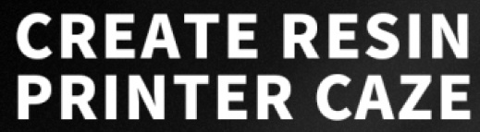 | ПРИНТЕР НА БАЗЕ ФОТОПОЛИМЕРНОЙ СМОЛЫ
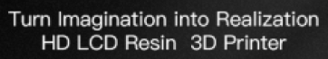 | Реализуйте свои фантазии  HD LCD 3D-принтер на базе фотополимерной смолы
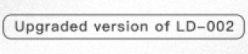 | Улучшенная версия LD-002
 | 9 серьезных преимуществ
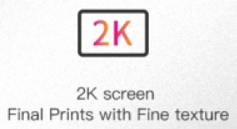 | 2К экран  Тонкие текстуры итоговых работ
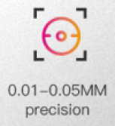 | Точность 0,01-0,05мм
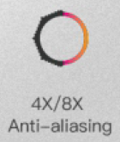 | Система борьбы с искажением 4Х/8Х
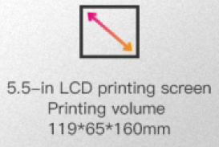 | ЖК-экран печати 5,5”  Объем печати 119*65*160мм
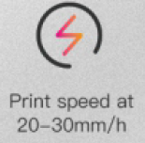 | Скорость печати 20-30 мм/ч
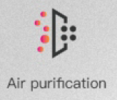 | Система очищения воздуха
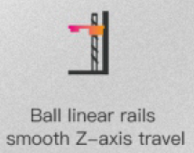 | Шарнирные линейные направляющие для плавного движения по оси Z
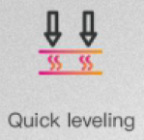 | Быстрое выравнивание
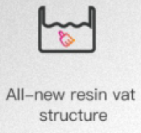 | Совершенно новая конструкция резервуара для фотополимерной смолы
 | Высокая точность для самых тонких деталей
Точность на уровне 2000 микрон
Детальные результаты печати
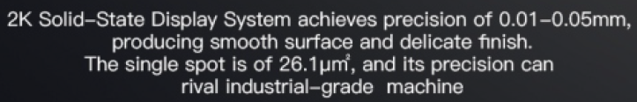 | 2К твердотельная система отображения позволяет достичь точности до 0,01-0,05мм, обеспечивая гладкую поверхность и деликатный финиш.  Точечный показатель составляет 26,1µм², а его точность может посоревноваться с устройствами промышленного уровня.
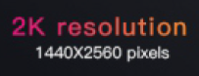 | Разрешение 2К  1440х2560 пикселей
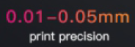 | 0,01-0,05мм  точность печати
 | Равномерное распределение света существенно улучшает точность
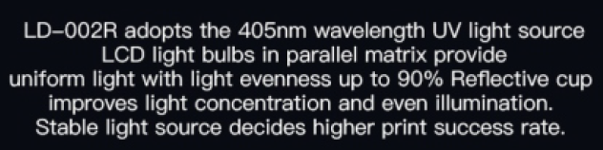 | LD-002R оснащен LCD-лампами ультрафиолетового света с длиной волны 405мм в параллельной матрице, что обеспечивает равномерное распределение света до 90%. Отражатель улучшает концентрацию света и равномерность освещения. Стабильный источник света обеспечивает успешный исход печати.
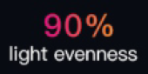 | 90%  равномерность освещения
30%
выше точность печати
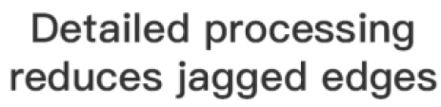 | Детальная обработка уменьшает неровность краев
 | Система борьбы с искажением 4Х/8Х способствует достижению высокой точности печати, выполняя требования тонкой печати
 | Нет системы борьбы с искажением
 | Система борьбы с искажением 8Х
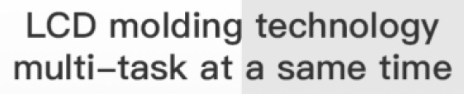 | Многозадачная LCD технология формования
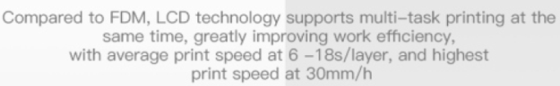 | В сравнении с FDM, технология LCD поддерживает многозадачную одновременную печать, что существенно повышает эффективность работы. Средняя скорость печати 6-18 с/слой, максимальная скорость печати 30 мм/ч.
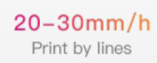 | 20-30 мм/ч  печать по линиям
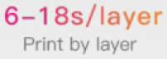 | 6-18 с/слой  печать по слоям
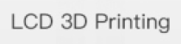 | LCD 3D-печать
 | FDM 3D-печать
 | Глубинное улучшение
Больший объем печати
Безграничное творчество
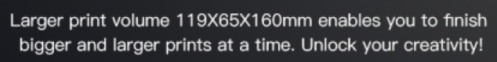 | Больший объем печати 119х65х160мм позволяет вам создавать более крупные проекты. Разблокируйте свою креативность!
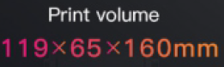 | Объем печати  119х65х160мм
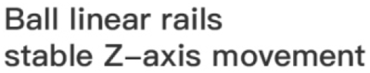 | Шарнирные линейные направляющие для плавного движения по оси Z
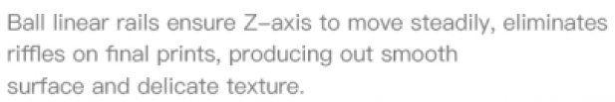 | Шарнирные линейные направляющие для плавного движения по оси Z, уменьшают неровности на итоговом продукте, создавая гладкую поверхность и деликатную текстуру.
Шарнирные линейные направляющие
Более высокая точность
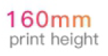 | 160мм  Высота печати
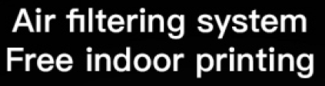 | Система фильтрования воздуха  Безопасная печать в помещении
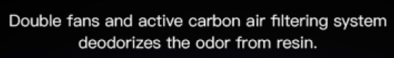 | Двойные вентиляторы и система фильтрования воздуха с активированным углем удаляет запах фотополимерной смолы.
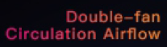 | Двойной вентилятор  Циркуляция потоков воздуха
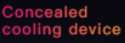 | Закрытое устройство охлаждения
 | Простое ручное выравнивание
 | Особая система ручного выравнивания упрощает процесс
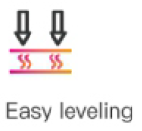 | Простое выравнивание
 | Простой в использовании дизайн
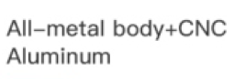 | Цельнометаллический корпус + ЧПУ  Алюминий
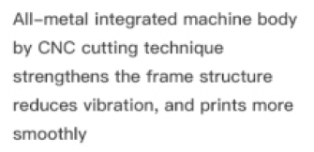 | Цельнометаллический корпус устройства и техника нарезки с ЧПУ усиливает структуру рамы и уменьшает вибрацию, благодаря чему обеспечивается более плавная печать
 | Совершенно новый пользовательский интерфейс
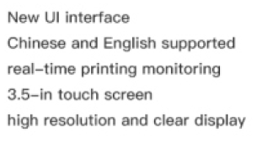 | Совершенно новый пользовательский интерфейс  Поддержка китайского и английского языка  Отслеживание печати в реальном времени  Сенсорный экран 3,5”  Дисплей с високим разрешением
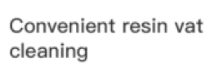 | Удобная очистка резервуара для смолы
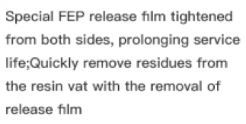 | Особая разделительная ФЭП-пленка, закрепленная с обеих сторон, продлевает срок службы  Остатки смолы легко удаляются после удаления разделительной пленки
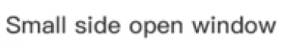 | Небольшое боковое окошко
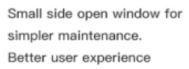 | Небольшое боковое окошко для простоты обслуживания. Улучшает пользовательский опыт
 | Бесконечные возможности
 | Творческтй процесс, доставляющий удовольствие
 | Бесконечное веселье от творчества
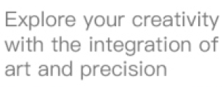 | Исследуйте свою креативность с помощью искусства и точности
 | Технические характеристики устройства

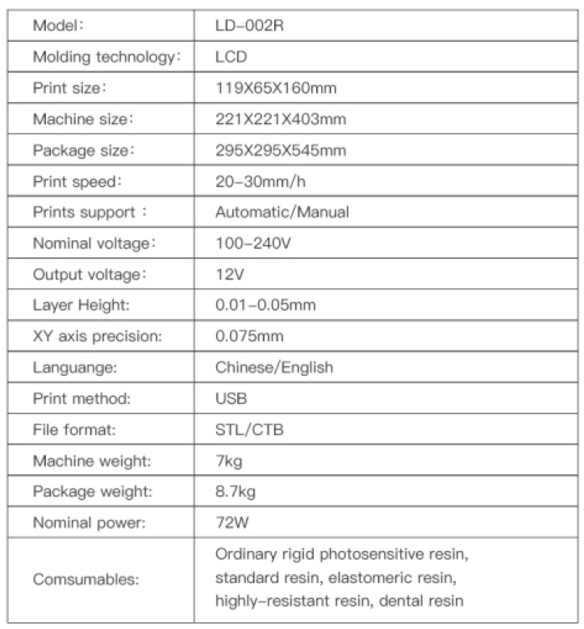
Модель: | LD-002R
Технология формования: | LCD
Размеры печати: | 119х65х160мм
Размеры устройства: | 221х221х403мм
Размеры упаковки: | 295х295х545мм
Скорость печати: | 20-30 мм/ч
Поддержка печати: | Автоматическая/Ручная
Нормальное напряжение: | 100-240В
Выходное напряжение: | 12В
Высота слоя: | 0,01-0,05мм
Точность по осям XY: | 0,075мм
Язык: | Китайский/Английский
Метод печати: | USB
Формат файлов: | STL/CTB
Вес устройства: | 7кг
Вес в упаковке: | 8,7кг
Номинальная мощность: | 72Вт
Расходные материалы: | Жесткая фотополимерная смола, стандартная смола, эластомерная смола, высокостойка смола, стоматологическая смола

 | О КОМПАНИИ
 | -
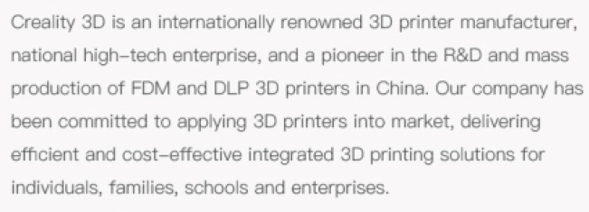 | Creality 3D – известный во врем мире производитель 3D-принтеров, национальное высокотехнологичное предприятие и первопроходец в научно-исследовательской сфере и массовом производстве 3D-принтеров с технологией печати FDM и DLP в Китае. Наша компания поставила своей целью внедрение 3D-принтеров на рынок, предоставляя эффективные и экономичные решения в сфере 3D-печати для частных лиц, семей, школ и предприятий.
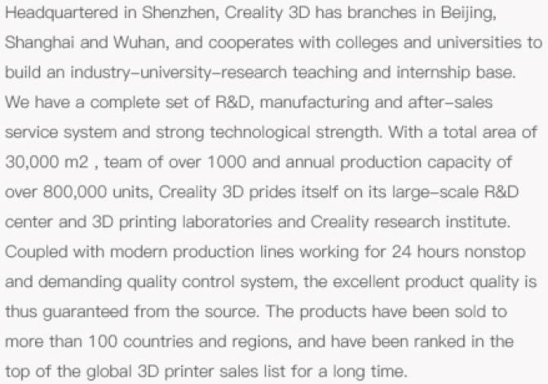 | Головной офис компании Creality 3D находится в Шеньчжене с филиалами в Пекине, Шанхае и Ухане. Компания сотрудничает с колледжами и университетами для построения базы стажировок «отрасль – университет – исследования». Мы имеем полную научно-исследовательскую базу, производство, систему послепродажного обслуживания и технологические мощности. При общей площади 30000 м² и команде в 1000 человек, ежегодные объемы производства составляют более 800000 единиц. Creality 3D гордится своим крупномасштабным научно-исследовательским центром, лабораториями 3D-печати и исследовательским институтом Creality. В сочетании с современными производственными линиями, работающими круглосуточно и требующими системы контроля качества. Таким образом, мы гарантируем отменное качество нашей продукции. Наши продукты продаются в более чем 100 странах и регионах, и долгое время находятся в списках самых продаваемых в мире 3D-принтеров.
 | С первого дня компания Creality 3D придерживается политики «клиент – превыше всего», поэтому мы намерены продолжать выпускать 3D-принтеры все лучшего и лучшего качества и предоставлять наилучшие услуги, чтобы позволить людям наслаждаться удобством технологий и сделать свой вклад в подъем умного производства в Китае.

